SPIS ZAWARTOŚCI
A. CZĘŚĆ OPISOWA

I. OPIS TECHNICZNY
1. Podstawa opracowania 5
2. Przedmiot opracowania 5
3. PRZEDMIOT INWESTYCJI 5
4. Stan PROJEKTOWANY 5
5. OPIS WYKONAWCZY 5
6. ROBOTY ZIEMNE 8
7. PRZEPISY ZWIĄZANE 9
8. INFORMACJA BIOZ 10

II. OŚWIADCZENIA, ZAŚWIADCZENIA
- OŚWIADCZENIE O ZGODNOŚCI PROJEKTU BUDOWLANEGO Z OBOWIĄZUJĄCYMI PRZEPISAMI
- KOPIE DECYZJI O NADANIU UPRAWNIEŃ PROJEKTOWYCH ORAZ KOPIE ZAŚWIADCZEŃ Z IZB BUDOWLANYCH

B. CZĘŚĆ RYSUNKOWA

Rys. 1.0 Plan orientacyjny
Rys. 2.0 Plan sytuacyjny 1:500
Rys. 3.0 Profil kan. sanitarnej
Rys. 4.0. Profil sieci wodociągowej

- CZĘŚĆ OPISOWA
PROJEKTU PRZEBUDOWY SIECI WODOCIĄGOWEJ I KANALIZACJI SANITARNEJ

I. OPIS TECHNICZNY

Podstawa opracowania
Przedmiotowy projekt jest wykonywany na zlecenie Inwestora Gminy Nidzica przy Placu Wolności 1 w Nidzicy przez firmę ,,ARKAS-PROJEKT” al. Marsz. J. Piłsudskiego 75A, budynek B, 10-460 Olsztyn

Przedmiot opracowania
Przedmiotem opracowania jest projekt przebudowy kolidującej z projektowanym układem drogowym sieci wodociągowej oraz kanalizacji sanitarnej.

PRZEDMIOT INWESTYCJI
Przedmiotem inwestycji jest wykonanie nowych ciągów komunikacyjnych wraz z uzbrojeniem w sieć kanalizacji deszczowej i oświetlenie oraz przebudową sieci kolidujących z projektowanym układem drogowym.

Stan PROJEKTOWANY
  - Sieć kanalizacji sanitarnej
W ramach przebudowy sieci kanalizacji sanitarnej przewidziano przebudowę trzech odcinków kanalizacji sanitarnej. Dla posesji nie posiadających obecnie przyłączy zaprojektowano sięgacze zakończone zaślepkami do granicy działek. Ścieki odprowadzone będą do istniejących kolektorów kanalizacyjnych zgodnie z warunkami zarządcy sieci.
  - Sieć wodociągowa
W ramach przebudowy sieci wodociągowej przewidziano przebudowę sieci kolidującej z projektowanym układem drogowym poza pas ruchu pojazdów.

OPIS WYKONAWCZY

5.1 Roboty ziemne, budowle i kolizje
- Wykopy należy wykonać mechanicznie w szalunkach z bali drewnianych lub wyprasek metalowych, zgodnie z normami: PN-B-06050:1999 i PN-EN 1610
- Szerokość wykopu umocnionego zgodnie z PN-EN 1610
- Zabezpieczenie ścian wykopów zgodnie z normą PN-68/B-06050 i warunkami B.H.P.
- Zachować szczególną ostrożność na istniejące podziemne i nadziemne uzbrojenia.
5. Oprócz naniesionych kolizji może wystąpić także uzbrojenie podziemne nie zinwentaryzowane.
Uwagi dodatkowe
- Przed przystąpieniem do robót ziemnych należy zawiadomić zainteresowane instytucje i użytkowników o terminie rozpoczęcia robót, których urządzenia kolidują z trasami rurociągów.
- Przy budowie rurociągów stosować się do uwag zawartych w uzgodnieniach z użytkownikami uzbrojenia.
- Zachować szczególną ostrożność przy zbliżeniach z kablami telefonicznymi i energetycznymi. Wszystkie roboty w bezpośredniej strefie kabli wykonać ręcznie.
- Przed rozpoczęciem wykopów trasa rurociągów w terenie winna być geodezyjnie odtworzona. Przed zasypaniem wykopów należy wykonać inwentaryzację trasy i rzędnych ułożenia rurociągów.
- Istniejące lokalne systemy melioracyjne lub opaski odwadniające należy doprowadzić do stanu pierwotnego w przypadku ich uszkodzenia.
- Po zakończeniu robót ziemnych należy naprawić uszkodzone nawierzchnie asfaltowe i chodniki do stanu pierwotnego,
- Wszelkie napotkane nie zinwentaryzowane rurociągi lub kable traktować jako czynne powiadamiając o ich odkryciu ewentualnych użytkowników i uzgodnić z nimi sposób zabezpieczenia lub likwidacji.

5.2 Wykonanie sieci kanalizacji sanitarnej i przyłączy
Projektuje się kolektory i przyłącza kanalizacji sanitarnej z rur PVC klasy S litych SN10 o średnicach Ø160- Ø200 mm łączonych na kielichy z uszczelnieniem gumowym. Średnice rur zostały dobrane w zależności od spadków i zakładanych przepływów przy założeniu konieczności zachowania prędkości samooczyszczania w kanałach. Ze względu na panujące warunki hydrogeologiczne należy bezwzględnie przestrzegać zaleceń producenta przewodów oraz zasad wykonywania podsypki i obsypki kanałów.
Do wykonania sieci tłocznej stosować rury do transportu ścieków pH 4 do 12 z polietylenu PE100-RC SDR 17 PN10 oraz kształtki elektrooporowe. Połączenia z sieciami istniejącymi wykonać z zastosowaniem odpowiednich łączników.
Przed włączeniem w pkt. ST1 zamontować zawór napowietrzająco-odpowietrzający z funkcją płukania sieci DN100 montowany na trójniku kołnierzowym i zasuwie kołnierzowej w studzience betonowej DN1200.
Kanały uzbroić w studzienki rewizyjne z prefabrykowanych kręgów betonowych wykonane w oparciu o normę PN-EN 1917:2004 posadowione na zagęszczonej podsypce żwirowo-piaskowej grubości 30 cm. W jezdni montować pierścienie odciążające, włazy żeliwno-betonowe, wentylowane, ryglowane, antykradzieżowe typu ciężkiego 40T, poza jezdnią bez pierścieni odciążających, włazy żeliwne 25T usytuowane równo z powierzchnią terenu (drogi, chodnika lub pasa zieleni). W dnie studzienki wykonać kinety kierunkowe. Kręgi betonowe stosować o wysokości 100, 50 i 25 cm – połączenie elementów za pomocą uszczelek gumowych. Należy stosować kręgi betonowe z fabrycznie zamontowanymi stopniami włazowymi – stopnie muszą być zamontowane mijankowo w dwóch rzędach. Górna powierzchnia stopnia powinna być pozioma i zabezpieczona przed poślizgiem.
Konstrukcja studni musi zagwarantować jej szczelność, mrozoodporność, wodoszczelność i małą nasiąkliwość.
Przejście przez ściankę studzienki powinno być na tyle elastyczne, aby była możliwa nierównomierność osiadania studzienki kanalizacyjnej i kanału.
Przejścia rur przez ściany studzienek wykonać za pomocą odpowiednich tulei szczelnych lub wkładek „in-situ” zapewniających szczelność całego systemu.
Próbę szczelności przewodów kanalizacyjnych przeprowadzić w oparciu o normę PN-EN 1610. Badanie szczelności przewodów oraz studzienek kanalizacyjnych powinno być prowadzone z użyciem powietrza lub wody. Zgodnie z normą PN-EN 1610 w przypadku występowania wody gruntowej powyżej wierzchu rury należy wykonać badanie szczelności na infiltrację.
Rurociąg tłoczny poddać próbie hydraulicznej na ciśnienie zgodnie z normą PN-81/B-10725 oraz BN-82/9192-06, a po uzyskaniu pozytywnego wyniku próby szczelności rurociągi należy poddać płukaniu wodą.
Na przejściach przez jezdnię zastosować rurę ochronną do transportu ścieków pH 4 do 12 z polietylenu PE100-RC SDR 17 PN10. Rurę przewodową wprowadzać do rury ochronnej z zastosowaniem płóz dystansowych o odpowiedniej wysokości. Uszczelnić końce rur manszetami termokurczliwymi. Na rurach ochronnych zamontować po obu stronach przekroczenia rury sygnalizacyjne z PE dn25 wyprowadzone do powierzchni terenu i zakończone kołpakami umieszczonymi w żeliwnych skrzynkach ulicznych.
Na wysokości 20 cm nad rurociągiem tłocznym ułożyć taśmę ostrzegawczą.
Termin przełączenia rurociągu tłocznego ustalić z MPWiK sp. z o.o. w Nidzicy.
5.3 Wykonanie sieci wodociągowej
Do wykonania sieci stosować rury PE100-RC SDR 17 PN10. Połączenia z sieciami istniejącymi wykonać z zastosowaniem odpowiednich łączników. Nie przewiduje się wykonywania przyłączy do budynków w ramach niniejszego opracowania.
W celu zapewnienia wody do celów ppoż. zastosować hydranty nadziemne DN80 z zabezpieczeniem przed złamaniem i możliwością całkowitego opróżnienia kolumny z wody ( głowice wykonane z żeliwa sferoidalnego GGG400, zamknięcie kulowe, kolumna wykonana ze stali szlachetnej, wszystkie części zewnętrzne wykonane z materiałów odpornych na korozję, wrzeciono wykonane ze stali nierdzewnej z walcowym polerowanym gwintem, wrzeciono uszczelnione uszczelkami typu „oring”, zabezpieczenie antykorozyjne zgodnie z zaleceniami znaku jakości RAL).
Stosować zasuwy kołnierzowe z żeliwa sferoidalnego sieciowe PN16 z uszczelnieniem miękkim z obudową i skrzynką uliczną. Wrzeciono zasuw wykonane ze stali nierdzewnej, klin z żeliwa sferoidalnego, całkowicie pokryty powłoką z EPDM. Na trzpieniu zasuw w poziomie terenu zamontować skrzynki żeliwne uliczne z kolumną teleskopową. Skrzynki uliczne zasuw umocnić betonem lub kamieniem, a miejsca ich lokalizacji oznakować tabliczkami umieszczonymi na punktach stałych lub słupkach stalowych.
Na wysokości 20 cm nad rurociągiem tłocznym ułożyć taśmę ostrzegawczą.
UWAGA: Przed rozpoczęciem prac powiadomić gestora sieci i wszystkie roboty prowadzić pod nadzorem ich przedstawiciela. Wszystkie niezainwentaryzowane przewody odkryte podczas robót traktować jako czynne. Decyzje o ich ewentualnym demontażu lub przełączeniu podejmuje Inspektor Nadzoru.
Powiadomić mieszkańców z 14 dniowym wyprzedzeniem o przewidywanych terminach i okresach przerw w dostawach wody.
Wyłączenie czynnych rurociągów i przełączenie nowych sieci powinno nastąpić po wykonaniu robót montażowych, także po wykonaniu próby hydraulicznej na ciśnienie zgodnie z normą PN-81/B-10725 oraz BN-82/9192-06, a po uzyskaniu pozytywnego wyniku próby szczelności rurociągi należy poddać dezynfekcji i płukaniu wodą celem uzyskania pozytywnego wyniku analizy bakteriologicznej.
Dopiero po zakończeniu w/w czynności należy zlecić MWiK sp. z o.o w Nidzicy procedurę przełączenia sieci.

ROBOTY ZIEMNE
Wykopy należy wykonać mechanicznie koparką podsiębierną, a także ręcznie w pobliżu istniejącego uzbrojenia jako wykopy wąskoprzestrzenne umocnione.
Rurociągi układać na podsypce piaskowej grubości minimum 10 cm. Maksymalne uziarnienie podsypki 20 mm. Po zamontowaniu rurociągu i wykonaniu prac odbiorowych rurociąg zasypać warstwą obsypki. Obsypkę stosować do wysokości 30 cm ponad wierzch rury oraz 30 cm z każdego boku. Wymagany stopień zagęszczenia obsypki wynosi dla rurociągów pod drogami min 100%, poza drogami 97%. Obsypkę zagęszczać warstwami gr 10 cm do wysokości 30 cm ponad wierzch rury obsypać ręcznie. Należy zwrócić uwagę aby pierwsza warstwa nie zawierała kamieni, gruzu itd. Powyżej 30 cm wykonać II etap wypełnienia wykopu tzw. zasypkę piaskową stabilizowaną. W miejscu skrzyżowania z istniejącym uzbrojeniem wykopy wykonywać ręcznie. W czasie realizacji obowiązuje zachowanie przepisów porządkowych BHP.

UWAGI:
- Na istniejących kablach energetycznych i telekomunikacyjnych w miejscach skrzyżowań z projektowaną siecią kan. deszczowej należy zamontować rury osłonowe
- W miejscach gdzie znajdują się istniejące drzewa nie przewidziane do wycięcia należy je zabezpieczyć i wykonywać jedynie roboty ręczne z zachowaniem dużej ostrożności.
- W miejscach kolizji z istniejącym uzbrojeniem podziemnym wykopy wykonać ręcznie.
- Roboty montażowe sieci oraz prób należy wykonać zgodnie z „Warunkami technicznymi wykonania i odbioru i sieci kanalizacyjnych zeszyt 9 wyd. COBRTI INSTAL 2001”.
- Mijania poszczególnych urządzeń i sieci dokonać w obecności ich przedstawicieli.
- Przed zasypaniem sieci kanalizacji deszczowej wykonać geodezyjną inwentaryzacje powykonawczą.
- Po montażu, wykonaniu prób i inwentaryzacji przez Zakład Geodezji rurociągi należy zasypać ręcznie do wysokości ok. 50 cm ponad wierzch rury a dalej mechanicznie.
- Całość robót wykonać zgodnie z „Wytycznymi wykonania i odbioru robót budowlano – montażowych cz. II Instalacje Sanitarne i przemysłowe” oraz wykopy prace ziemne cz.I i zgodnie z warunkami-Rozporządzenie Ministra Infrastruktury z dnia 12 kwietnia 2002 w sprawie warunków technicznych, jakim powinny odpowiadać budynki i ich usytuowanie (D.U. 02.75.690 z p.zm.)
- Prowadzenie trasy i rozmieszczenie wg. część graficzna opracowania.

PRZEPISY ZWIĄZANE
- PN-EN 12620+A1 Kruszywa do betonu
- PN-EN 13043 Kruszywa do mieszanek bitumicznych i powierzchniowych utrwaleń stosowanych
na drogach, lotniskach i innych powierzchniach stosowanych do ruchu
- PN-B-24625 Lepik asfaltowy z wypełniaczami stosowany na gorąco.
- PN-EN-124:2000 Zwieńczenia wpustów i studzienek kanalizacyjnych do nawierzchni dla ruchu
pieszego i kołowego.
- PN-EN-13101 Stopnie żeliwne do studzienek kontrolnych.
- PN-EN 1917 Studzienki włazowe i niewłazowe z betonu niezbrojonego, z betonu zbrojonego
włóknem stalowym i żelbetowe
- PN-EN 1610 Budowa i badania przewodów kanalizacyjnych.
- PN-C-8919:1998 Rury kanalizacyjne z PCV
- ISO4427 Rury kanalizacyjne z PE-HD
- PN-S-02204 Odwodnienie dróg
- PN-B-01700 Wodociągi i kanalizacja. Urządzenia i sieć zewnętrzna. Oznaczenia graficzne
- PN-ISO-11922-1 Rury z tworzyw termoplastycznych do przesyłania płynów
- PN-EN 295 Rury i kształtki kamionkowe i ich połączenia w sieci drenażowej i kanalizacyjnej – Wymagania
- PN-EN 545 Rury, kształtki i wyposażenie z żeliwa sferoidalnego oraz ich złącza do rurociągów wodnych
- PN-B-10725:1997 Wodociągi – Przewody zewnętrzne – Wymagania i badania

Opracował

mgr inż. Bartosz Szewczyk

INFORMACJA BIOZ
- Zakres robót i kolejność realizacji
W ramach realizacji inwestycji planuje się następujący zakres robót technologicznych:
- wykopy wykonywane ręcznie i mechanicznie wąsko-przestrzenne w szalunkach. Wyciąganie urobku gruntu ręcznie ze wspomaganiem mechanicznym.
- przebudowa sieci wodociągowej i kanalizacji sanitarnej istniejącej
- przełączenie sieci istniejących z odcięciem wyłączonych z użytkowania rurociągów
- Wskazania do projektu BIOZ
  - Przewidywane zagrożenia występujące podczas realizacji robót budowlanych Zagrożeniami mogącym powstać w trakcie wykonania robót, o których jest mowa w art. 21a ust. 2 ustawy z dnia 7 lipca 1994 r. Prawo budowlane - będą w szczególności niżej wyszczególnione:
Roboty ziemne
Należy przeprowadzić z zachowaniem ostrożności przy wykonywaniu wykopów wąsko przestrzennych o ścianach pionowych przy budynkach mieszkalnych i terenie otwartym oraz o głębokościach większych niż 1,5 m. Roboty ziemne i montażowe stwarzają zagrożenie dla osób postronnych jak również dla personelu wykonującego prace. Ponieważ teren inwestycji posiada uzbrojenie – jak kable eNN, eSN, kable telekomunikacyjne, sieci wodociągowe, kanalizacyjne – szczególną ostrożność i uwagę należy zachować przy prowadzeniu robot ziemnych. Odkrywki istniejącego uzbrojenia należy wykonywać w porozumieniu i pod nadzorem jednostek eksploatujących uzbrojenie oraz kierownika budowy odpowiedzialnego za realizacje robót.
Przemieszczanie materiałów w pionie i w poziomie przy pomocy sprzętu zmechanizowanego takich jak:żuraw samochodowy wyładunek rur, kręgów i ich montażem – roboty wykonywane w pobliżu przewodów linii energetycznych;
Sprzęt zmechanizowany i pomocniczy powinien posiadać ustalone parametry, takie jak dopuszczalny udźwig, nośność, ciśnienie i temperaturę, uwidocznione przez trwały i wyraźny.
Inne zagrożenia występujące w trakcie prowadzenia robót budowlanych to;
– zetknięcie z ostrymi i wystającymi częściami maszyn, narzędzi i materiałów.
– porażenie prądem elektrycznym (przy uszkodzeniu przewodów)
– nadmierny hałas (prace przy zagęszczaniu gruntu)
– drgania i wibracje (przy obsłudze zagęszczarek i wibratorów)
– prace w wymuszonej pozycji ciała ( montaż rurociągu w wykopie)
– potknięcie się, poślizgnięcie, upadek na płaszczyźnie.
Prowadzenie robót zewnętrznych w temperaturze poniżej -10 ⁰.
  - Prowadzenie instruktażu pracowników
W trakcie robót należy prowadzić stały instruktaż i szkolenie pracowników w zakresie bezpieczeństwa i higieny pracy - zgodnie z wymaganiami rozporządzenia ujętego pod literą b) w punkcie 3.4 niniejszego opracowania - ze zwróceniem szczególnej uwagi na zagrożenia, o których mowa powyżej.
  - Środki techniczne i organizacyjne, zapobiegające niebezpieczeństwom
W celu zapobieżeniu powyższym zagrożeniomnależy wykonać, co najmniej niżej wyszczególnione zabezpieczenia techniczne i przedsięwziąć następujące działania organizacyjne:
- miejsce składowania materiałów; rur, kręgów włazów i materiałów sypkich poprzez ogrodzenie terenu wraz zamknięciem.
- wykonać ogrodzenie terenu obrysu wykopów, gwarantujące ograniczenie dostępu osób postronnych na teren budowy,
- określić dopuszczalny zasięg ewentualnej pracy dźwigu i określić zakres bezpiecznych warunków pogodowych do prowadzenia prac przy jego wykorzystaniu.
- starać się planować terminy prac w sposób gwarantujący wykonywanie robót
w miesiącach letnich pogodowych.
- przewidzieć odpowiednie, tymczasowe zaplecze socjalno-administracyjne i magazynowe budowy.
- bezpieczną i sprawna komunikację w obrębie budowy
- zabezpieczenie ciągów komunikacyjnych znajdujących się wokół budowy przed możliwością stworzenia niebezpieczeństwa dla osób postronnych.
Dla zapewnienia przejścia dla przechodniów i utrzymania ruch kołowego w miejscach gdzie wykop przecina poprzecznie skrzyżowanie drogi lub ulicy do poszczególnych posesji wykonać pomosty przejazdowe typu ciężkiego i kładki dla pieszych. Wykopy muszą być zabezpieczone barierami. Od strony jezdni zamocować tablice ostrzegawcze o prowadzonych robotach i głębokich wykopach. Przed rozpoczęciem robót ziemnych wykonawca powinien dokonać lokalizacji urządzeń uzbrojenia podziemnego przy użyciu detektorów stosowanych w budownictwie do wykrywania sieci metalowych takich jak kable energetyczne, telekomunikacyjne, sieci wodociągowe, gazowe i cieplne.
  - Zagadnienia ochrony środowiska
Zakres robót nie zmienia ustaleń planów miejscowych, i nie wykracza poza ustalone linie rozgraniczające. Projektowane roboty powodujące poprawę parametrów jezdni i skrzyżowania w zakresie odwodnienia z wód opadowych oraz transportu ścieków sanitarnych i dostawach wody.
  - Przepisy będące podstawą opracowania BIOZ
Przed przystąpieniem do robót przebudowy drogi kierownik budowy zobowiązany jest do opracowania planu BIOZ i prowadzić instruktaż pracowników zgodnie z wymaganiami przepisów jak niżej :
- Rozporządzenie Ministra Infrastruktury z dnia 27 sierpnia 2002 r. w sprawie szczegółowego zakresu i formy planu bezpieczeństwa i ochrony zdrowia oraz szczegółowego zakresu rodzajów robót budowlanych, stwarzających zagrożenia bezpieczeństwa i zdrowia ludzi (Dz.U. Nr 151 poz.1256)
- Rozporządzenie Ministra Pracy i Polityki Socjalnej z dnia 28 maja 1996 r. w sprawie szczególnych zasad szkolenia w dziedzinie bezpieczeństwa i higieny pracy (Dz.U. Nr 62 poz. 285)
- Rozporządzenie Ministra Pracy i Polityki Socjalnej z dnia 28 maja 1996 r. w sprawie rodzajów prac wymagających szczególnej sprawności psychofizycznej (Dz. U. Nr 62 poz. 287)
- Rozporządzenie Ministra Pracy i Polityki Socjalnej z dnia 28 maja 1996 r. w sprawie rodzajów prac, które powinny być wykonywane, przez co najmniej dwie osoby (Dz.U. Nr 62 poz. 288)
- Rozporządzenie Rady Ministrów z dnia 28 maja 1996 r. w sprawie profilaktycznych posiłków i napojów (Dz.U. Nr 60 poz. 278)
- Ministrów rozporządzenie Ministra Pracy i Polityki Socjalnej z dnia 26 września 1997 r. w sprawie ogólnych przepisów bezpieczeństwa i higieny pracy (Dz.U. Nr 129 poz. 844 z późn. zm.)
- Rozporządzenie Ministra Gospodarki z dnia 20 września 2001 r. w sprawie bezpieczeństwa i higieny pracy podczas eksploatacji maszyn i innych urządzeń technicznych do robót ziemnych, budowlanych i drogowych (Dz.U. Nr 118 poz. 1263)
- Rozporządzenie Rady Ministrów z dnia 16 lipca 2002 r. w sprawie rodzajów urządzeń technicznych podlegających dozorowi technicznemu (Dz.U. Nr 120 poz. 1021)
- Rozporządzenie Ministra Infrastruktury z dnia 6 lutego 2003 r. w sprawie bezpieczeństwa i higieny pracy podczas wykonywania robót budowlanych (Dz.U. Nr 47 poz. 401).
- Rozporządzenie Ministra Infrastruktury z dnia 23 czerwca 2003 r. (Dz.U.Nr120,poz.1126).
- Rozporządzenie Ministra Budownictwa i Przemysłu z dnia 26.03.1972 r. ( Dz.U. nr13/72,poz.93)
- Rozporządzenie Ministra Gospodarki Przestrzennej i Budownictwa z 01.10.1993 r. w sprawie BHP przy eksploatacji, remontach i konserwacji sieci kanalizacyjnych ( Dz.u. nr 96, poz.437).
- Inne przepisy dotyczące projektowania dróg oraz literatura t techniczna i stosowane rozwiązania.

Opracował :

mgr inż. Bartosz Szewczyk

II. OŚWIADCZENIA, ZAŚWIADCZENIA

- OŚWIADCZENIE O ZGODNOŚCI PROJEKTU BUDOWLANEGO Z OBOWIĄZUJĄCYMI PRZEPISAMI

OŚWIADCZENIE

Na podstawie art. 20 ust. 4 ustawy z dnia 7 lipca 1994 r. – Prawo budowlane (jednolity tekst Dz. U. z 2013 r., poz. 1409 z późniejszymi zmianami)

OŚWIADCZAM

że projekt budowlany jest kompletny i sporządzony zgodnie z obowiązującymi przepisami i zasadami wiedzy technicznej.
.

 | Branża | Imię i Nazwisko | Uprawnienia | Podpis
Projektant | sanitarna | mgr inż. Bartosz Szewczyk | do projektowania bez ograniczeń  w specjalności instalacyjnej  WAM/0023/POOS/08
Sprawdzający | sanitarna | mgr inż. Grzegorz Kowalewski | do projektowania bez ograniczeń  w specjalności instalacyjnej  WAM/0022/POOS/08

2. KOPIE ZAŚWIADCZEŃ Z IZB BUDOWLANYCH ORAZ KOPIE DECYZJI O NADANIU UPRAWNIEŃ PROJEKTOWYCH

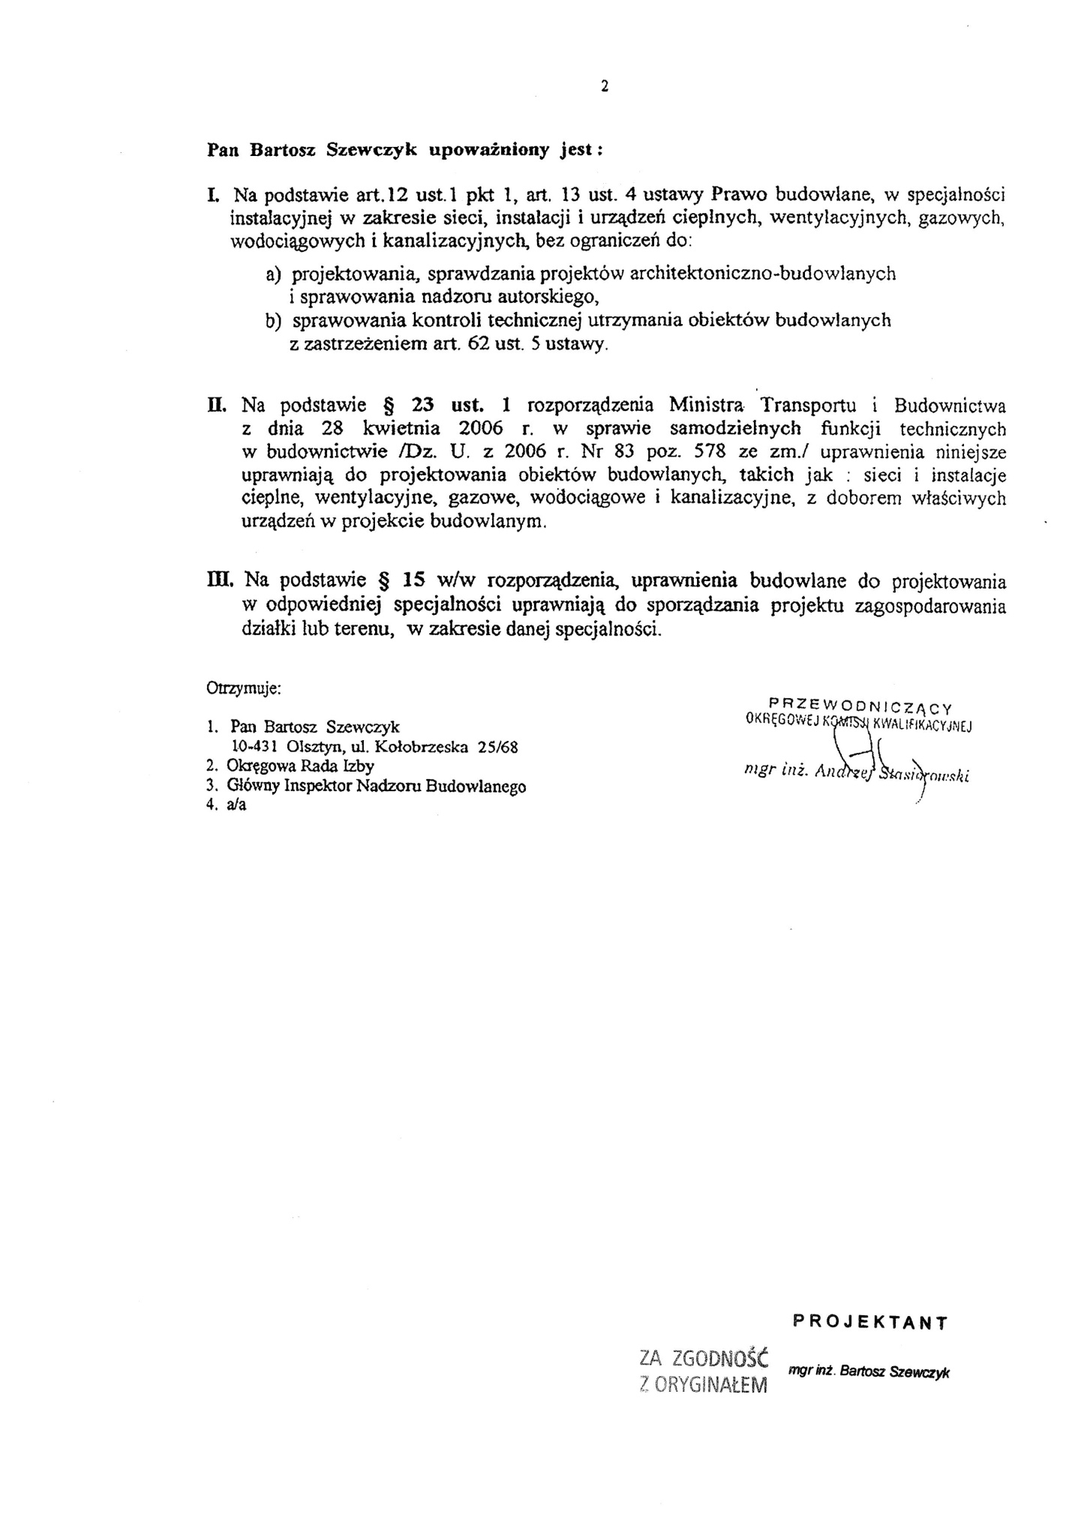


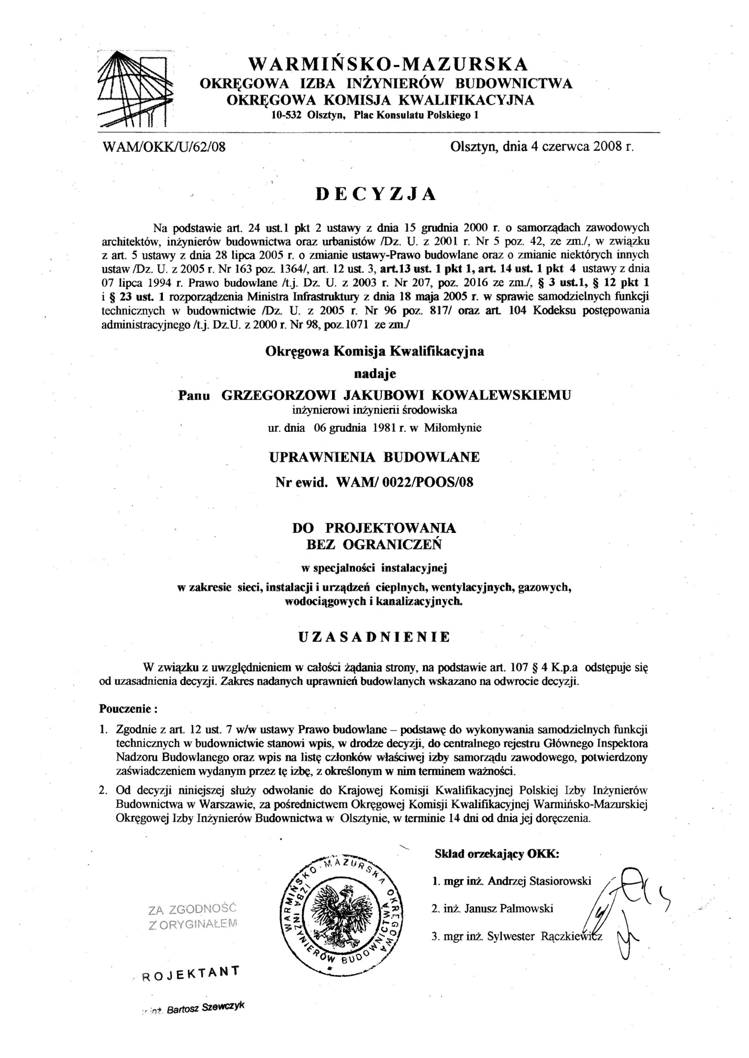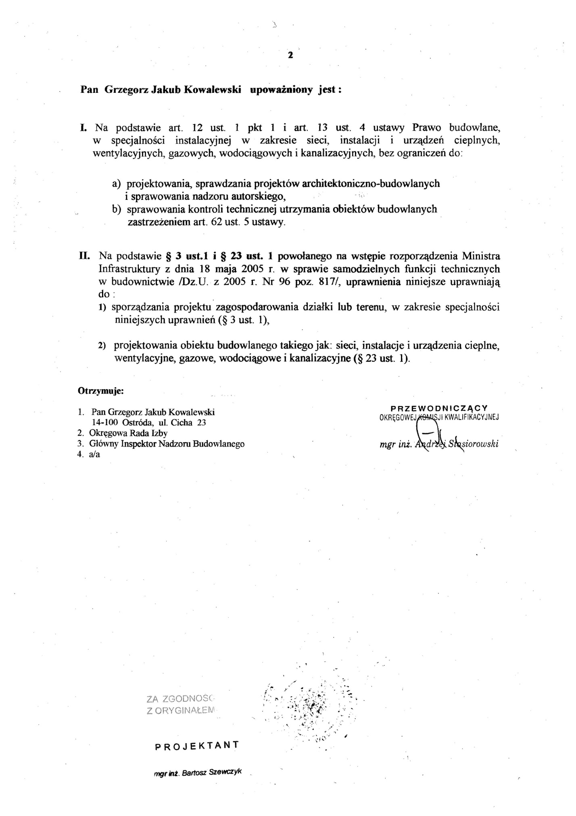



B. CZĘŚĆ RYSUNKOWA

Rys. 1.0 Plan orientacyjny
Rys. 2.0 Plan sytuacyjny 1:500
Rys. 3.0 Profil kan. sanitarnej
Rys. 4.0. Profil sieci wodociągowej

